Quarto支持多格式同时输出

多种输出格式，网页中自动加入其他格式链接

陈琼

4/4/23

目录

## 功能介绍

Quarto自1.3版本之后，quartoHTML页面（独立或网站中）可以支持自动包含元数据中指定 的其他输出格式的链接。例如，如果在quarto文档中指定下面的元数据：

|  |
| --- |
| 元数据设置 |
| --- title: "Quarto支持多格式同时输出" subtitle: "多种输出格式，网页中自动加入其他格式链接" description: |  Quarto自1.3以后的版本中将支持网页输出中包含其他输出格式（PDF、MS Word等）的链接，这对于多种格式的内容分享很重要。 categories:  - quarto  - 个人网站 date: 2023-04-04 date-modified: last-modified draft: false toc: true mainfont: "Hiragino Sans GB" format:  html: default  docx: default  pdf:  documentclass: scrartcl --- |

在网页的输出结果中会包含一个链接指向指定的除HTML以外的其他格式输出结果，这个链接会放在网页的右边栏中，放在边栏目录内容下面。

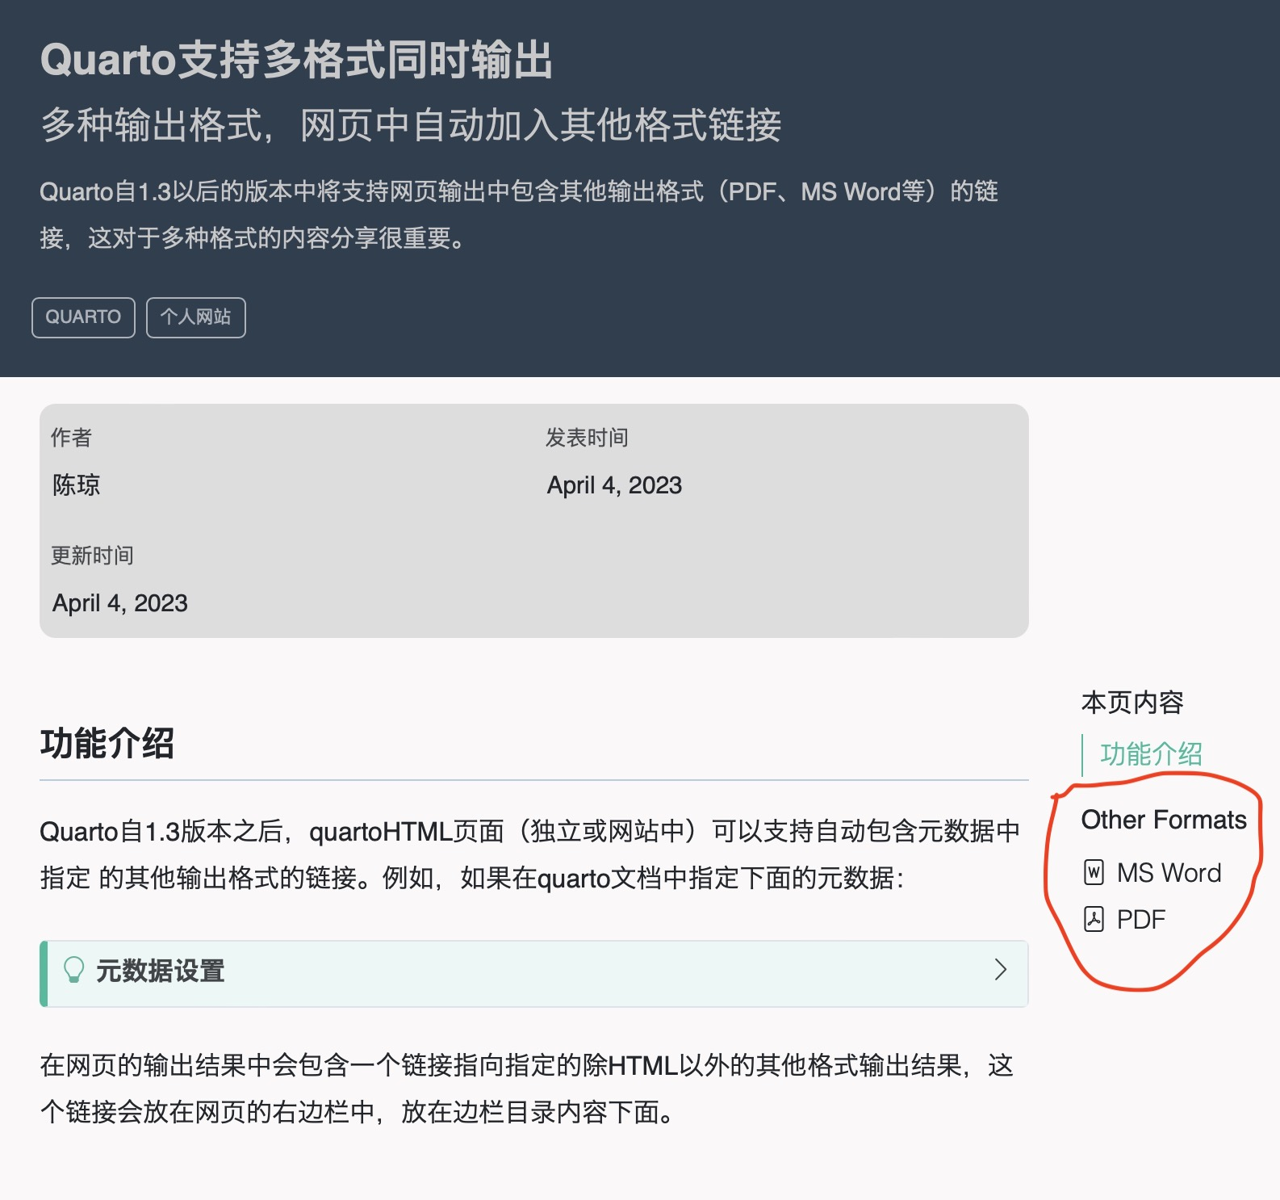

## 指定显示链接的格式

显示**链接到其他格式**是默认的，但是我们可以通过在YAML里设置**format-links**来控制它是否显示，甚至可以指定哪种具体的格式可以显示出来。

format:  
 html: default  
 docx: default  
 pdf:  
 documentclass: scrartcl  
format-links: [docx]

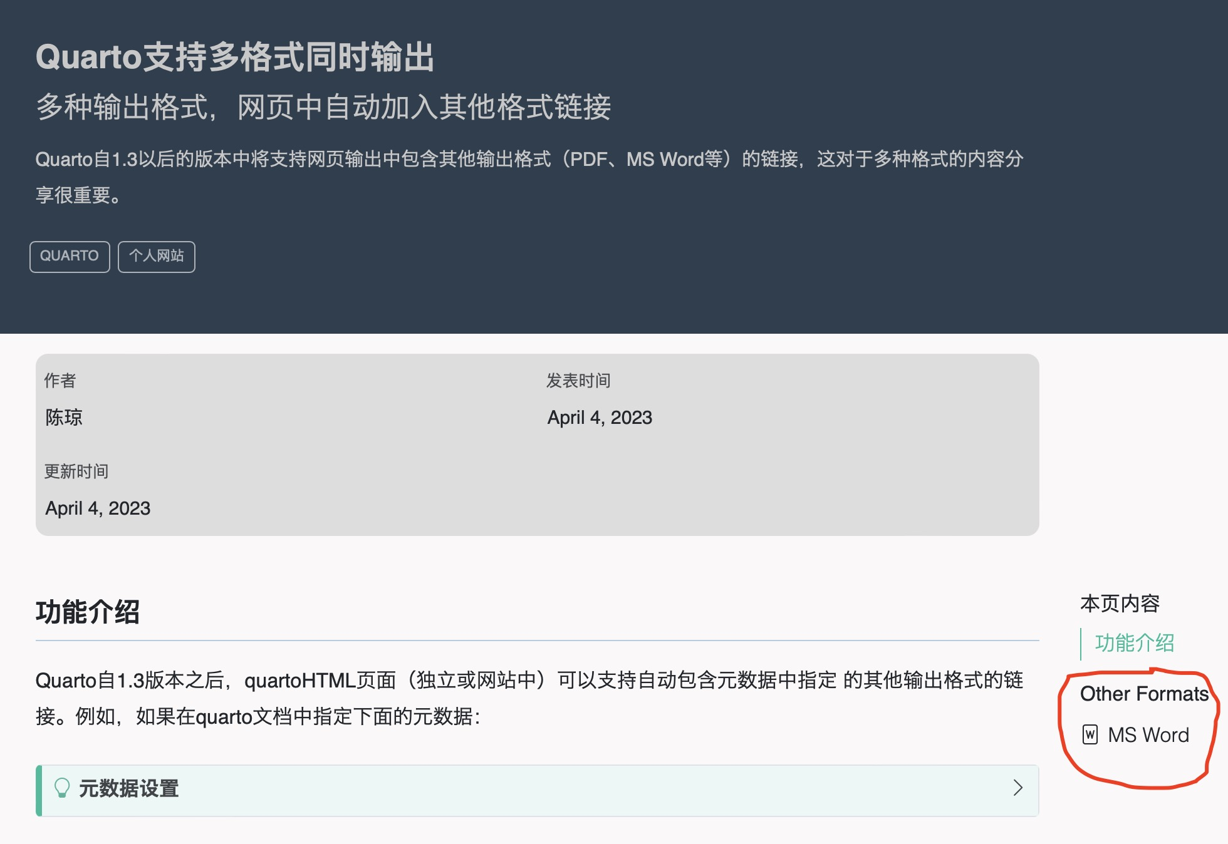

## 隐藏所有链接

如果我们只想输出多种格式，但是不想在右侧边栏中显示他们的链接，可以通过下面的设定来实现。

fomat-links: false

## 在项目水平上控制显示格式

在一个Quarto项目中，为了控制其中一个文件夹内所有quarto文档的显示格式，我们可以在这个文件夹的根目录下的_metadata.yml文件中设置format或format-links选项，如果该文件夹中没有_metadata.yml文件，我们可以新建一个该名称的文件。

|  |
| --- |
| _metadata.yml |
| format:  html:  toc: true  docx: default  pdf: default |

如果你想在整个Quarto项目中设置统一的显示格式，那么我们就可以在Quarto项目的根目录下的_quarto.yml文件中设置format和format-links选项，从而在项目水平上设置输出格式以及链接的格式内容。如果你选择在_quarto.yml文件中设置输出格式，那么也意味着这个Quarto项目内的所有quarto文档均输出你所指定的格式。

|  |
| --- |
| _quarto.yml |
| format:  html:  toc: true  docx: default  pdf: default |

## 预览版本的Quarto

预览版本的Quarto可以在下面的链接中进行下载使用<https://quarto.org/docs/download/>，这个链接中也列出了最新版本Quarto的一些新的特性，如果你想试试最新Quarto支持的功能，可以尝试下载使用哈。